Commission des Outils d’Évaluation

pour les Humanités générales et technologiques

Géographie

Décrire et expliquer l’organisation d’un territoire

« TAÏWAN »

3e degré, 6e année

OUTIL D’ÉVALUATION
Géographie

« TAÏWAN »

Documents pour les élèves

Consigne

Tâche 1

A l’aide des 5 cartes thématiques, réalise une carte de synthèse qui décrit la situation géographique et l’organisation spatiale de l’île de Taiwan.

Tâche 2

A l’aide de l’ensemble des documents, explique cette organisation en formulant des hypothèses cohérentes.

Tu disposes de 2 périodes de cours pour réaliser l’épreuve.

Documentation

Doc. 1 : 4 cartes thématiques : orohydrographie et grandes villes - densité de population - agriculture et pêche - industries et communications

Doc.2 : Carte de l’Asie de l’Est et du Sud- Est extraite de l’atlas De Boeck P. 62

Doc.3 : Taïwan : Indicateurs humains et économiques

Doc.4 et 5 : Echanges commerciaux

Doc.6 : Historique
Document1 | 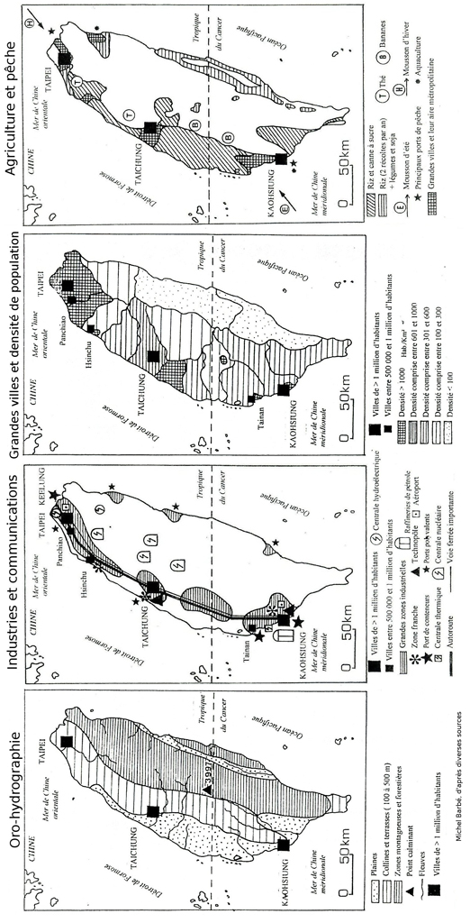

Document 2 : voir la carte de l’Asie de l’Est et du Sud-Est dans l’Atlas De Boeck

Document 3 : TAÏWAN (République de Chine) : INDICATEURS HUMAINS ET ÉCONOMIQUES

1. Indicateurs généraux
Superficie en km² : 35 961, dont 25 % de terres cultivées
Population au 01.01.2004 : 22 548 009, dont 80 % de population urbaine
D’après Images Economiques du Monde 2005

2. Deux articles consacrés à l’évolution économique
La croissance, revenue en 2002, se poursuit mais faiblement. Les exportations reprennent (+ 10 % en 2003), mais les investissements dans le pays ont chuté (453 millions de dollars en 2003 contre 2 290 en moyenne pour la période 1995-2000). À l’inverse, les investissements de l’île partent vers la Chine (quelque 100 milliards de dollars). Depuis 10 ans, 500 000 entrepreneurs et cadres ont franchi le détroit de Formose en sens inverse de ceux qui fuyaient le continent avec Tchang Kai-chek. Un quart des exportations de l’île se dirige vers le continent.
D’après Images Economiques du Monde 2005

Après des années de succès ACER, producteur d’ordinateurs, a connu des difficultés. Au début du XXIe siècle, la firme a procédé à des restructurations et elle a mis en œuvre de nouvelles stratégies commerciales. Elle occupe désormais le 7e rang mondial des constructeurs informatiques, possède la 2e place sur le marché des portables en Europe de l’Ouest, derrière HP, et fait 50 % de son chiffre d’affaires en Europe. Toutefois, comme le souligne son président, ACER cible le marché de la République Populaire de Chine, capable de répondre à l’ensemble des besoins de la firme jusqu’au service après–vente en passant par la fabrication et la logistique ; ce marché lui assurait l’an dernier plus de 20 % du chiffre d’affaire dans l’informatique.
D’après Les Echos, 12 novembre 2003

Document 4 : LES ÉCHANGES COMMERCIAUX : exportations et importations de marchandises

INDICATEUR | 1982 | 1989 | 1997 | 2001 | 2004
Rang et  Part du commerce mondial ( en %) | 23ème  1,0 | 15ème  1,8 | 14ème  2,1 |  | 14ème  2,1
Exportations (10⁶ US $) | 22 204 | 66 198 | 122 074 | 122 000 | 130 600
Clients (%) : - Chine  - Hong-Kong  - Japon  - Etats-Unis  - Union européenne  - Corée du Sud | 7  11  39 | 11  14  36 | 24  34 | 21  11  23  16  4 | 37  8  23  16
Importations (10⁶ US $) | 18 888 | 52 526 | 114 434 | 109 000 | 112 500
Fournisseurs (%) : - Chine  - Hong-Kong  - Japon  - Etats-Unis  - Union européenne  - Corée du Sud | 25  24 | 31  23 | 20  15 | 27  18  14  6 | 11  26  14  13
Balance commerciale (10⁶ US $) | + 3 316 | + 13 672 | + 7 639 | + 13 000 | + 18 100
(M. Barbé, d’après diverses sources)

Document 5 : LES ÉCHANGES COMMERCIAUX : les trafics portuaires

PORTS | 1997
1. trafic polyvalent - Kaohsiung  (10³ T métriques) - Keelung  - Taichung  2. trafic conteneurs - Kaohsiung  ( 10³ EVP) * - Keelung | 83 232 (20ème rang mondial)  26 301  38 868  5 693 ( 3ème rang mondial)  2 109 (15ème rang mondial)
* EVP : Equivalent Vingt Pieds = dimensions standard des conteneurs (L = 20 pieds, 8 X 8 pieds de section)
(M. Barbé, d’après diverses sources)

Document 6 : HISTORIQUE

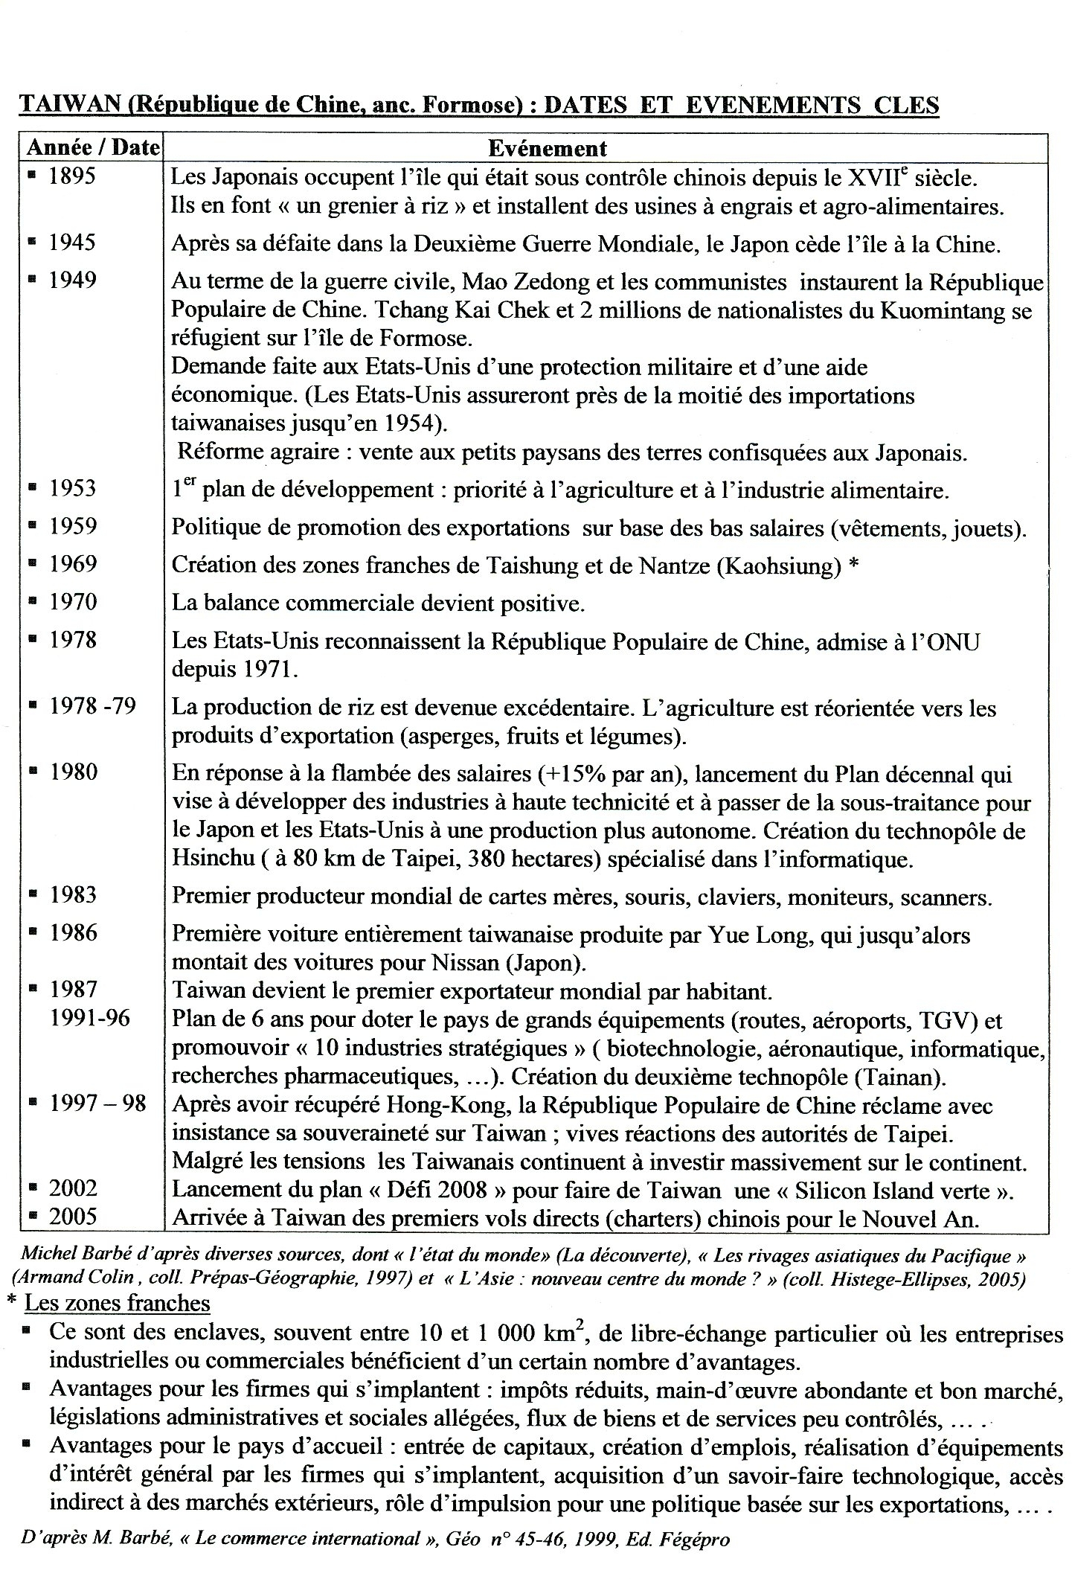

OUTIL D’ÉVALUATION
Géographie
Documents pour le professeur

Famille de tâches : Décrire et expliquer l’organisation d’un territoire.
Dans ce cas, l’élève doit faire une analyse permettant de décrire et d’expliquer l’organisation d’un territoire.
Il présentera les résultats de celle-ci d’une façon structurée et cohérente en adéquation avec le support demandé et/ou choisi

Titre :TAÏWAN

Public cible : Elèves de 6e année (3e degré)

Epreuve : voir document pour l’élève

Préalables à l’épreuve :
L’épreuve demande la réalisation d’une carte de synthèse. Il convient d’y avoir préparé les élèves, notamment par l’apprentissage du code cartographique et dans la structuration de la légende. Les cartes thématiques de Taïwan sont également disponibles dans certains atlas.

Modalités de passation :
Forme du produit attendu : Carte de synthèse pour la 1ère tâche
Texte de synthèse pour la 2ème tâche

Support à traiter : 5 cartes thématiques
2 tableaux de chiffres
2 textes

Outil mis à disposition : Atlas
Durée de l’épreuve : épreuve écrite prévue pour 2 périodes de cours

Compétences, savoirs et savoir-faire évalués dans le cadre de cette épreuve :

1. COMPÉTENCES du référentiel
1.1. Compétences disciplinaires
1.1.1. Localiser et situer à différentes échelles le territoire et/ou le problème…
1.1.2. Identifier les composantes du territoire et/ou du problème et les analyser en pratiquant notamment le
changement d’échelle ;
1.1.3. Mettre en relation ces composantes via des cartes et des croquis de synthèse.
1.2. Compétences transversales
1.2.1. Traiter et analyser des informations ;
1.2.2. Mettre en relation les résultats de l’ensemble des analyses ;
1.2.3. Construire une synthèse sous différentes formes.
2. SAVOIRS du référentiel
2.1. Clés de lecture
2.1.1. Les structures spatiales de base
2.1.1.1. l’affectation du sol ; répartition spatiale des populations, de l’agriculture, de l’industrie…
2.1.1.2. les différenciations naturelles (le contexte naturel) ; le relief, les mers.
2.1.1.3. les pôles, les axes et les réseaux ; pôles urbains et industriels, routes, voies de communications.
2.1.1.4. les barrières et les ouvertures ; relief – mer.
2.1.1.5. les dynamiques territoriales ; historique du peuplement et développement économique.
2.1.2. Les acteurs
2.1.2.1. les Etats , :Chine, Japon, Taiwan, Etats-Unis.
2.1.2.2. les entreprises.
2.2. Références spatiales
2.2.1. Des repères spatiaux
2.2.1.1. le tropique du Cancer.
2.2.1.2. l’Asie.
2.2.1.3. les océans et quelques mers « stratégiques » : le pacifique, la Mer de Chine, le Détroit de Formose.
2.2.2. Des découpages spatiaux
2.2.2.1. les blocs et les grandes aires économiques : Chine populaire, ASEAN, USA
2.3. Savoirs thématiques
2.3.1. Développement et aménagement du territoire
2.3.1.1. facteurs explicatifs du développement ; organisation mondiale du travail, sous- traitance,
délocalisations…
2.3.1.2. politiques de développement et d’aménagement ; zones franches.
2.3.1.3. acteurs spatiaux ; entreprises, états…
2.3.2. Dynamique des populations
2.3.2.1. densité et nombre de population ;
2.3.2.2. mouvements migratoires .
2.3.3. Environnement climatique et biogéographique
2.3.3.1. liens entre végétation, climat et sol ; massif montagneux non exploité.
2.3.4. Structures économiques :
2.3.4.1. notions économiques de base : (offre/demande, mécanismes micro et macro-économiques, grands
secteurs d’activités, économie formelle/informelle, rôles de l’Etat et des grandes firmes, monnaie,
endettement) ;
2.3.4.2. facteurs de localisation des activités agricoles, industrielles et de services ;
2.3.4.3. circulation et échanges de biens, de services et de capitaux ;
2.3.4.4. mondialisation.
2.3.5. Structures géopolitiques
2.3.5.1. Etat, nation ; Chine populaire, Taiwan, Etats-Unis.
2.3.5.2. frontière, espace transfrontalier ; situation insulaire.

Critères, indicateurs, niveaux de maîtrise et pondération proposée

CRITÈRES | INDICATEURS | NIVEAU DE MAÎTRISE | PONDÉRATION PROPOSÉE
CARTE.
1. Richesse de la description  2. Pertinence de la communication | 1.1. Présence de repères géographiques significatifs  - Océan Pacifique  - Mer de Chine ou Détroit de  Formose  - Chine, Taïwan  - Tropique du cancer  - …  1.2. Présence d’éléments d’organisation spatiale  - asymétrie Est-Ouest  - structure tripolaire  - linéarité Nord-Sud  1.3. Présence des facteurs d’organisation du territoire  - population (densité- centres urbains)  - relief  - communications internes (routes, chemins de fer)  - communications externes (ports, aéroports)  - activités agricoles  - industries (zones industrielles, technopôles, zones  franches)  2.1. Titre complet (sujet, lieu)  2.2. Dans la légende :  ▪ choix pertinent des figurés (signes)  ▪ classement des informations dans des rubriques bien identifiées  2.3. Lisibilité et soin (clarté des représentations,…) | 0.5 point / repère correctement positionné. Au moins 5.  Au moins 1 élément  0.5 point par facteur bien positionné. Au moins 9. | /2.5  /1  /4.5  /1  /3  /1  /1
TOTAL Carte |  |  | /14

TEXTE.
3. Richesse de l’explication  4. Pertinence de la communication | 3.1. Identification des facteurs explicatifs de l’organisation du territoire en lien avec :  3.1.1. le peuplement de l’île (mention du rôle historique de refuge politique)  3.1.2. les atouts et contraintes naturels :  - localisation occidentale des plaines  - barrière du relief central  - proximité du continent asiatique  3.1.3. le développement économique :  - rôle des USA dans le passé  - politique volontariste de l’Etat (zones franches  et technopôles)  - mondialisation + ouverture de la Chine populaire  3.2. Cohérence des liens entre les facteurs explicatifs et l’organisation du territoire (liens entre les atouts naturels, historiques et économiques de la façade occidentale de l’île)  4.1. Texte structuré (paragraphes et articulations)  4.2. Vocabulaire adéquat  4.3. Syntaxe et orthographe correctes | 2 points si présent  1point / élément  1point / élément  Au moins 3 liens corrects | /2  /3  /5  /3  /1  /1  /1
TOTAL Texte |  |  | /16

TOTAL /30

Construire des épreuves d’évaluation similaires appartenant à la même famille

La présente famille de tâches, illustrée par l’exemple d’épreuve d’évaluation, doit sa spécificité aux tâches qu'elle requiert :

- traiter et analyser des informations ;
- mettre en relation les résultats de l’ensemble de l’analyse ;
- construire une synthèse (sous différentes formes).

Pour rester dans la même configuration, et donc mobiliser les mêmes ressources, l’enseignant ne peut changer ces éléments.
Par contre, il peut faire varier les paramètres suivants :

1. l’espace concerné  Exemples :  les pays (Brésil, Allemagne, Chine,…)  les régions (Amazonie, Pyrénées,…)  les villes (Le Cap, Détroit, Calcutta,…) | 2. le support à produire  Exemples :  carte  croquis  texte

